ECOLE SUPERIEURE D’INFORMATIQUE SALAMA

République Démocratique du Congo

Province du Haut-Katanga

Lubumbashi

<www.esisalama.org>

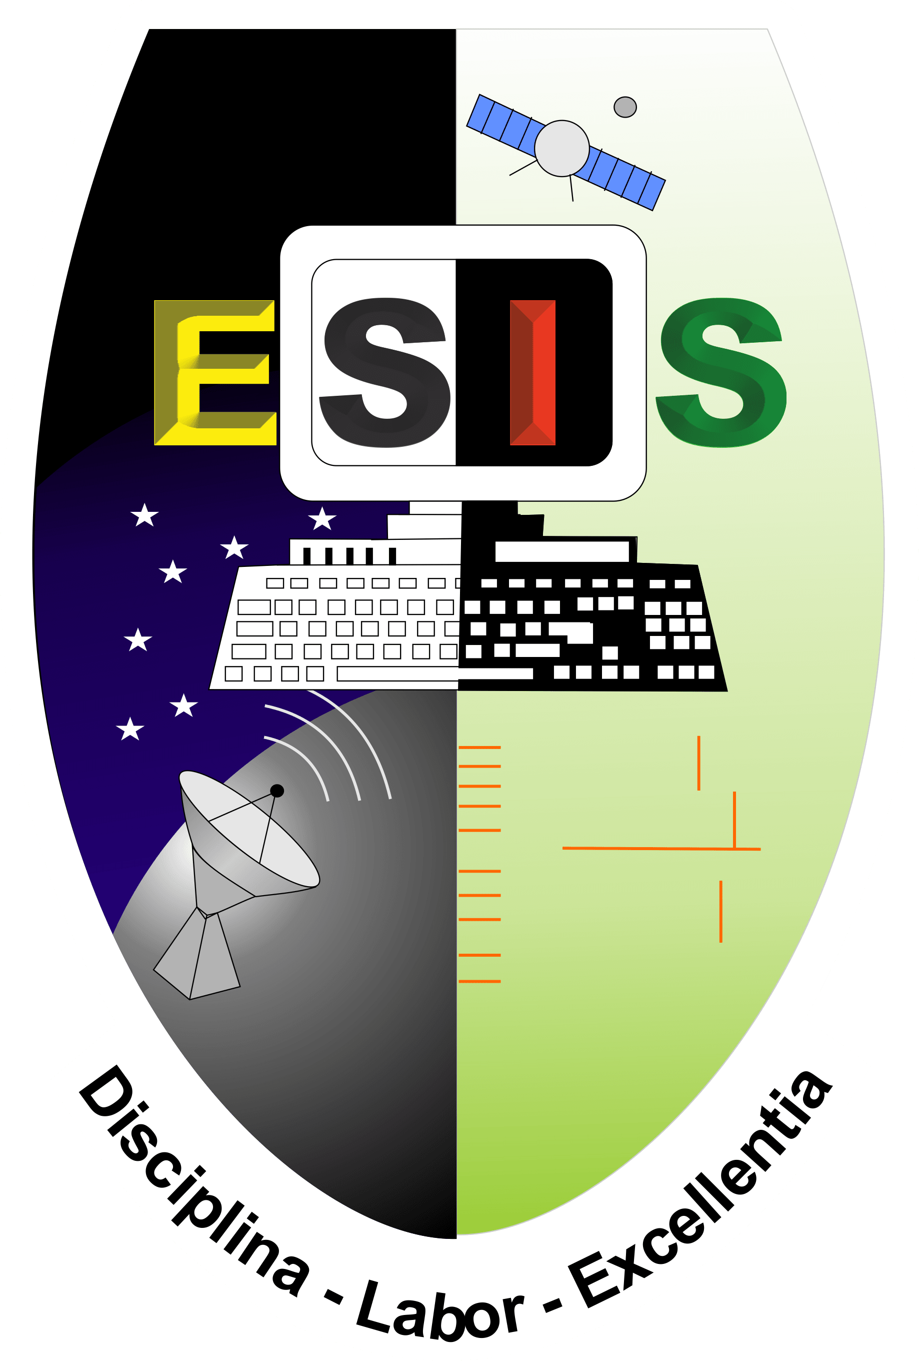

**CONCEPTION D'UN SYSTEME DE SECURITE POUR LA SURVEILLANCE DE PANNES DANS LE RESEAU ELECTRIQUE (cas de la CODILU)**

*Travail présenté et défendu en vue de l’obtention*

*De la licence d’ingénieur technicien en génie logiciel*

Par **MPETI MWAPE Nathan**

Option : **Génie logiciel**

**OCTOBRE 2023**

ECOLE SUPERIEURE D’INFORMATIQUE SALAMA

République Démocratique du Congo

Province du Haut-Katanga

Lubumbashi

<www.esisalama.org>



**CONCEPTION D'UN SYSTEME DE SECURITE POUR LA SURVEILLANCE DE PANNES DANS LE RESEAU ELECTRIQUE (cas de la CODILU)**

*Travail présenté et défendu en vue de l’obtention*

*De la licence d’ingénieur technicien en génie logiciel*

Par **MPETI MWAPE NATHAN**

Option : **Génie logiciel**

Directeur Prof **KANINDA MUSUMBU**

**OCTOBRE 2023**

# EPIGRAPHE

« *La sécurité ne se réalise pas en espérant que les choses se passent bien, mais en prévoyant qu'elles puissent mal tourner.* »

*Theodore Roosevelt*

# DEDICACE

À vous mes très chers parents, MPETI MWAPE et NKUNDA MUZINGA, mes mots ne sauront exprimer ce vous êtes pour moi.

À vous mes frères et sœurs Naomie KABEMBO, Ruth ALONI, Elie KALOBWA, Cecile MUSILI, Ange ILUNGA et Alice NKUNDA.

# REMERCIEMENT

# LISTE DES FIGURES

# LISTE DES TABLEAUX

# LISTE DES ACRONYMES

# AVANT PROPOS

L'alimentation électrique continue d'être essentielle pour le développement et le bien-être d'une nation. Cependant, les pannes fréquentes et les interruptions de courant affectent considérablement la stabilité du réseau électrique et ont un impact négatif sur de nombreux aspects de la vie quotidienne. En particulier, les pannes d'électricité peuvent entraîner une absence d'approvisionnement en eau potable, un déclin des services publics tels que les soins de santé et l'éducation, ainsi qu'une perturbation des activités commerciales.

Dans le contexte de la conception d'un système de sécurité pour la surveillance de pannes dans le réseau électrique, notre objectif est de proposer une solution efficace et fiable pour la détection précoce des pannes, permettant ainsi une intervention rapide et une minimisation des perturbations.

Ce projet s'inscrit dans une volonté de répondre aux défis actuels du réseau électrique, tels que le vieillissement des infrastructures, les défaillances techniques et les variations de la demande énergétique. En développant un système de surveillance avancé et fiable, nous cherchons à améliorer la résilience du réseau électrique, à réduire les temps d'arrêt et à assurer une fourniture d'électricité stable et continue pour les utilisateurs.

Nous tenons à remercier toutes les personnes et les institutions qui ont soutenu et contribué à la réalisation de ce projet. Leur expertise, leur soutien et leurs idées ont été essentiels pour mener à bien cette recherche. Nous espérons que ce système de sécurité pour la surveillance de pannes dans le réseau électrique aura un impact positif significatif et ouvrira la voie à de nouvelles avancées dans le domaine de l'électricité.

Enfin, nous souhaitons que ce travail contribue à susciter des discussions et des initiatives pour améliorer la fiabilité du réseau électrique, et nous sommes confiants que nos efforts combinés mèneront à un avenir énergétique plus stable et plus résilient.

**TABLE DES MATIERES**

EPIGRAPHE I

DEDICACE II

REMERCIEMENT III

LISTE DES FIGURES IV

LISTE DES TABLEAUX V

LISTE DES ACRONYMES VI

AVANT PROPOS VII

INTRODUCTION GENERALE 1

Aperçu générale 1

Problématique 1

Hypothèses 2

Etat de l’art 3

Choix et intérêt du sujet 4

0.5.1 Choix 4

0.5.2 Intérêt du sujet 4

*a.* *Intérêt personnel* 4

*b.* *Intérêt scientifique* 4

*c.* *Intérêt social* 4

Méthodologie 5

0.6.1 Méthodes 5

0.6.2 Technique 5

Délimitation du travail 6

Subdivision du travail 6

Outils logiciels et équipements utilisés 7

ANALYSE PREALABLE ET GENERALITE 8

I.I Introduction partielle 8

# INTRODUCTION GENERALE

## Aperçu générale

À mesure que notre dépendance à l'électricité s'accroît, il devient essentiel de garantir la sécurité et la fiabilité du réseau électrique. Les pannes de courant peuvent avoir des conséquences considérables, perturbant non seulement notre vie quotidienne, mais également des secteurs critiques tels que les hôpitaux, les infrastructures essentielles et les entreprises.

Dans cette optique, il est primordial de concevoir un système de surveillance des pannes électriques pour assurer la sécurité du réseau. Ce système permettrait une détection rapide des problèmes, une isolation précise des zones touchées et une restauration efficace de l'alimentation électrique.

La présente étude de cas se concentre sur la CODILU (Coordination Diocésaine de Lubumbashi), qui fait face à des pannes électriques fréquentes. L'objectif est de développer un système de sécurité solide qui surveille en permanence le réseau électrique, détecte les pannes et permet une réaction rapide afin de minimiser les perturbations.

Ce travail mettra en évidence les défis inhérents à la conception d'un tel système, tels que la collecte en temps réel des données sur l'état du réseau électrique, la détection précise des pannes, la localisation des zones touchées et la mise en place d'un plan d'action approprié pour les réparations nécessaires.

## Problématique

La Coordination Diocésaine de Lubumbashi (CODILU), possède un établissement comprenant plusieurs locaux, tels qu'une salle de fête et des cuisines, avec deux sources d'énergie électrique. Cependant, l'organisation rencontre des difficultés pour détecter et localiser rapidement les pannes électriques dans ses différents bureaux, faute d'outils appropriés permettant une recherche précise.

Cette situation entraîne une perte de temps considérable, car les techniciens doivent effectuer des recherches approximatives pour identifier les pannes. Le personnel est ainsi contraint d'attendre un certain temps avant de réaliser qu'un bureau ou une zone spécifique de l'établissement est touché par une panne électrique.

De plus, les pannes non détectées immédiatement perturbent le bon fonctionnement des bureaux et des espaces de travail, ce qui peut avoir un impact négatif sur les activités de la CODILU. Le retard dans la détection des pannes peut également entraîner une détérioration des équipements électriques, entraînant ainsi des coûts plus élevés pour les réparations et les remplacements.

Afin de favoriser une progression optimale de ce travail, il est essentiel de se poser des questions en se référant aux problèmes énoncés ci-haut :

1. ***Comment rendre la détection des pannes électrique rapide au sein de CODILU ?***
2. ***Comment aider la CODILU à superviser le réseau électrique ?***

## Hypothèses

Concernant la problématique mentionnée précédemment, nous proposons la mise en place d'un système de gestion des pannes électriques qui sera bénéfique pour la CODILU selon les points suivants :

* Nous envisageons de mettre en place un système de surveillance électrique au sein de CODILU en utilisant des capteurs et un microcontrôleur. Ces dispositifs collecteront et analyseront les données électriques en temps réel. En cas de panne, le système enverra une notification par SMS à l'électricien responsable, assurant ainsi une détection rapide des pannes électriques chez CODILU.
* Nous instaurerons un dispositif de surveillance pour le réseau électrique. Ce système permettra de visualiser la consommation d’énergies dans chaque pièce et permettra également à la CODILU de superviser en temps réel l'état de son réseau électrique. Il facilitera aussi l'identification rapide des pannes et la prise de mesures nécessaires pour y remédier.

## Etat de l’art

Il est important de souligner que nous ne sommes pas les premiers à aborder la problématique spécifique des pannes électriques mentionnées ci-dessus. Afin de mener à bien notre travail de recherche, nous avons effectué une consultation approfondie de diverses sources dans le but de nous enrichir scientifiquement et de bénéficier des connaissances déjà acquises dans ce domaine.

1. **KABUYA KAZADI Gael**

**«***Système de détection et localisation de défauts de court-circuit dans le réseau électrique souterrain moyen tension***».** Il a proposé à mettre en place d'une application web qui permettrait de recueillir en temps réel les informations collectées par des capteurs installés sur le réseau SNEL. Ces capteurs surveilleraient les grandeurs électriques telles que la tension, le courant et la résistance pour détecter les pannes qui pourraient survenir sur une ligne. Grâce à un contrôleur, il serait alors possible de localiser rapidement la panne sur la ligne, permettant aux agents de la SNEL d'intervenir plus rapidement sur le terrain. [1]

L'application offrait ainsi une détection et une localisation des défauts sur le réseau de distribution de moyenne tension, ce qui permettrait d'améliorer la continuité du service. Elle permettait également d'avoir une interface de visualisation des données collectées pour une meilleure gestion du réseau électrique. [1]

1. **ILUNGA BUKASA Madras**

**«** *Mise en place d’un système de télégestion dans un réseau électrique***»**ce système a pour objectif de détecter et localisé les pannes électriques sur chaque ligne d’installation électrique en mettant les capteurs électroniques sur cette dernière pour vérifier l’état de la ligne électrique.

En plus de cela, se système permettrait de communiquer avec tous les opérateurs via un réseau de télécommunications dans lequel il pourrait les piloter à partir de son téléphone portable ou un ordinateur ce qui pourrait renforcer la sécurité. [2]

## Choix et intérêt du sujet

### Choix

En menant des recherches, nous sommes animés par une curiosité scientifique qui nous pousse à découvrir comment résoudre les différents problèmes de pannes électriques réelles au sein de la CODILU. Nous nous efforçons de développer des solutions innovantes qui permettront de détecter rapidement les pannes électriques, minimisant ainsi les interruptions et les perturbations au sein de l’institution.

### Intérêt du sujet

### *Intérêt personnel*

Nous sommes honorés d'avoir l'opportunité de travailler sur ce sujet, qui nous permet d'élargir notre expérience dans le domaine du génie logiciel au-delà de ce que nous avons déjà acquis lors de nos deux années à l'École Supérieure d'Informatique Salama (ESIS). Ce travail nous offre également une occasion de mettre en pratique les connaissances théoriques que nous avons acquises et de développer de nouvelles compétences dans le domaine.

### *Intérêt scientifique*

Dans le cadre de nos études en génie logiciel, nous entreprenons ce travail afin d'obtenir notre licence d'ingénieur technicien.

Notre objectif est de fournir une base solide pour ceux qui souhaitent poursuivre cette étude. Ce travail marque la conclusion de nos quatre années d'études en informatique et nous espérons qu'il servira de référence pour les futurs travaux dans ce domaine.

### *Intérêt social*

Du point de vue sociale, notre travail vise à résoudre un problème récurrent qui touche non seulement notre environnement de recherche, mais également de nombreux autres établissements alimentés par le réseau électrique.

## Méthodologie

### 0.6.1 Méthodes

Unified Process (UP) est un processus de développement logiciel construit sur UML. Il est itératif, centré sur l’architecture logiciel, piloté par cas d’utilisation et orienté vers la diminution des risques.

Il s'agit d'une méthode générique (qui signifie qu’est conçue pour être applicable à différents types de projets logiciels, quels que soient leur taille, leur complexité ou leur domaine d'application) qui guide le développement d'un projet logiciel depuis sa conception initiale jusqu'à sa livraison. UP fournit des directives et des recommandations pour la gestion de projet, l'analyse des besoins, la conception, la mise en œuvre et le déploiement. [4]

Dans ce travail nous allons utiliser le langage de modélisation unifié, de l’anglais qui signifie Unified Modeling language(UML), UML est un langage graphique normalement utilisé pour représenter visuellement les différents aspects d'un système logiciel, tels que sa structure, son comportement et ses interactions. Il fournit un ensemble de diagrammes et de conventions pour faciliter la communication et la compréhension entre les concepteurs, les développeurs et les personnes impliquées dans le projet.

### 0.6.2 Technique

Une technique se définie comme ensemble des moyens mis en œuvre pour produire, arriver à un résultat [5]. Dans notre cas, nous avons employé les techniques suivantes :

1. **Technique documentaire** : Elle nous a permis dans le cadre de notre travail de recueillir des informations sur le document utilisé. Nous avons également consulté des ouvrages, des sites web, des livres et des travaux de recherche cadrant avec le nôtre, afin de sélectionner des informations essentielles pour une bonne compréhension et progression de notre projet.
2. **Technique d’interview :** cette technique nous a permis d’interroger le technicien au sein d’établissement de la CODILU, favorisant ainsi les échanges nécessaires à notre travail. Cette approche nous a permis de bénéficier de son expertise et d'obtenir des informations précieuses pour mener à bien notre projet.
3. **Observation directe**: cette technique nous a permis de constater que les techniciens de la CODILU doivent parcourir manuellement tous les bureaux et les espaces de travail pour identifier les pannes électriques. Cela se traduit par un processus long et fastidieux.

## Délimitation du travail

Notre travail traite sur la détection des pannes électriques, notre champ d’action sur la ville de Lubumbashi se limitera sur l’institution publique de la CODULU (coordination diocésaine de Lubumbashi), Nous nous somme focaliser sur la détection et la localisation des différentes pannes entre autres **Surcharges électriques, Court-circuit, Défaut d'isolement, Problèmes de connectivité, Instabilité de tension.**

## Subdivision du travail

Notre travail sera subdivisé en trois chapitres, hormis l’introduction générale et la conclusion générale :

* Chapitre premier, ce chapitre porte sur : ***« analyse préalable et généralité »***

Dans ce chapitre, nous aborderons la présentation générale du système existant, ainsi qu'une brève histoire de la CODILU et son fonctionnement. Nous examinerons les lacunes du système actuel, puis nous présenterons la proposition de solution. En outre, nous explorerons certains concepts clés qui guideront notre travail tout au long de cette étude. Enfin, nous conclurons ce chapitre par une synthèse partielle.

* Chapitre deuxième, ce chapitre porte sur : ***« Analyse et Conception de la solution »***

Dans ce chapitre, nous nous concentrerons principalement sur la structure et le développement de notre système. Nous baserons notre approche sur différents diagrammes tels que le diagramme de cas d'utilisation, le diagramme de séquence, le diagramme d'activités, le diagramme de classes, etc. Ces diagrammes joueront un rôle essentiel dans la conception et la représentation visuelle de notre application.

* Chapitre troisième, ce chapitre porte sur : ***« la présentation de la solution »***

Ce chapitre sera dédié à la présentation de la solution choisie pour résoudre le problème des pannes. Nous fournirons une description détaillée des caractéristiques et des fonctionnalités de la solution proposée. De plus, nous présenterons l'architecture de la solution et partagerons des captures d'écran illustrant son fonctionnement.

## Outils logiciels et équipements utilisés

**Outils logiciels :**

* Environnement de développement intégré (IDE) Intellij IDEA pour concevoir application web ;
* Le logiciel Arduino IDE pour le code de différents capteurs ;
* Le langage de programmation java à l’aide Framework Spring boot pour le backend de l’application ;
* Le langage de programmation Arduino pour la logique des capteurs ;
* HTML et CSS pour la présentation du site web ;
* Bibliothèque Javascript

**Equipements utilisés :**

* Un ordinateur portable Dell Latitude E6440 ;
* Carte Arduino méga 2560 ;
* Module GSM/GPRS SIM900 ;
* Relais 5V/220V ;
* Smartphone ;
* Capteur de tension ZMPT101b, STC013c ;
* Capteur de courant à effet Hall Acs712.

# ANALYSE PREALABLE ET GENERALITE

## Introduction partielle